Обзор и тестирование выключателей T1EU 1CH и T1EU 2CH

Исполнение: непроходные выключатели T1EU 1CH и T1EU 2CH, предназначены для настенного монтажа в стандартные установочные коробки скрытого исполнения.

Общая схема подключения:
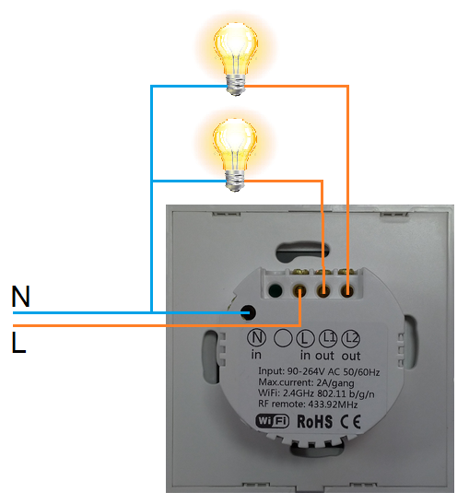

Конструктивные отличия: основным отличием T1EU 1CH от T1EU 2CH является наличие у последнего второй линии и кнопки управления.

Сравнение функциональных возможностей:

 | T1EU 1CH | T1 EU 2CH
два независимых канала управления | НЕТ | ДА
сенсорное управление включением и отключением | ДА | ДА
управление включением и отключением с телефона | ДА | ДА
программирование состояния выключателя в случае отключения подачи электроэнергии (вкл, выкл, последнее состояние перед отключением электроэнергии) | ДА | ДА, линии могут быть запрограммированы отдельно друг от друга
таймер обратного отсчёта | ДА | ДА, линии могут быть запрограммированы отдельно друг от друга
цикличный таймер обратного отсчёта | ДА | НЕТ
таймер включения и выключения по расписанию | ДА | ДА, линии могут быть запрограммированы отдельно друг от друга
возможность программирования сценариев (переключение состояния одного устройства в зависимости от состояния другого) | ДА | ДА
управление всплывающими оповещениями об изменении состояния устройства на экране телефона | ДА | НЕТ

